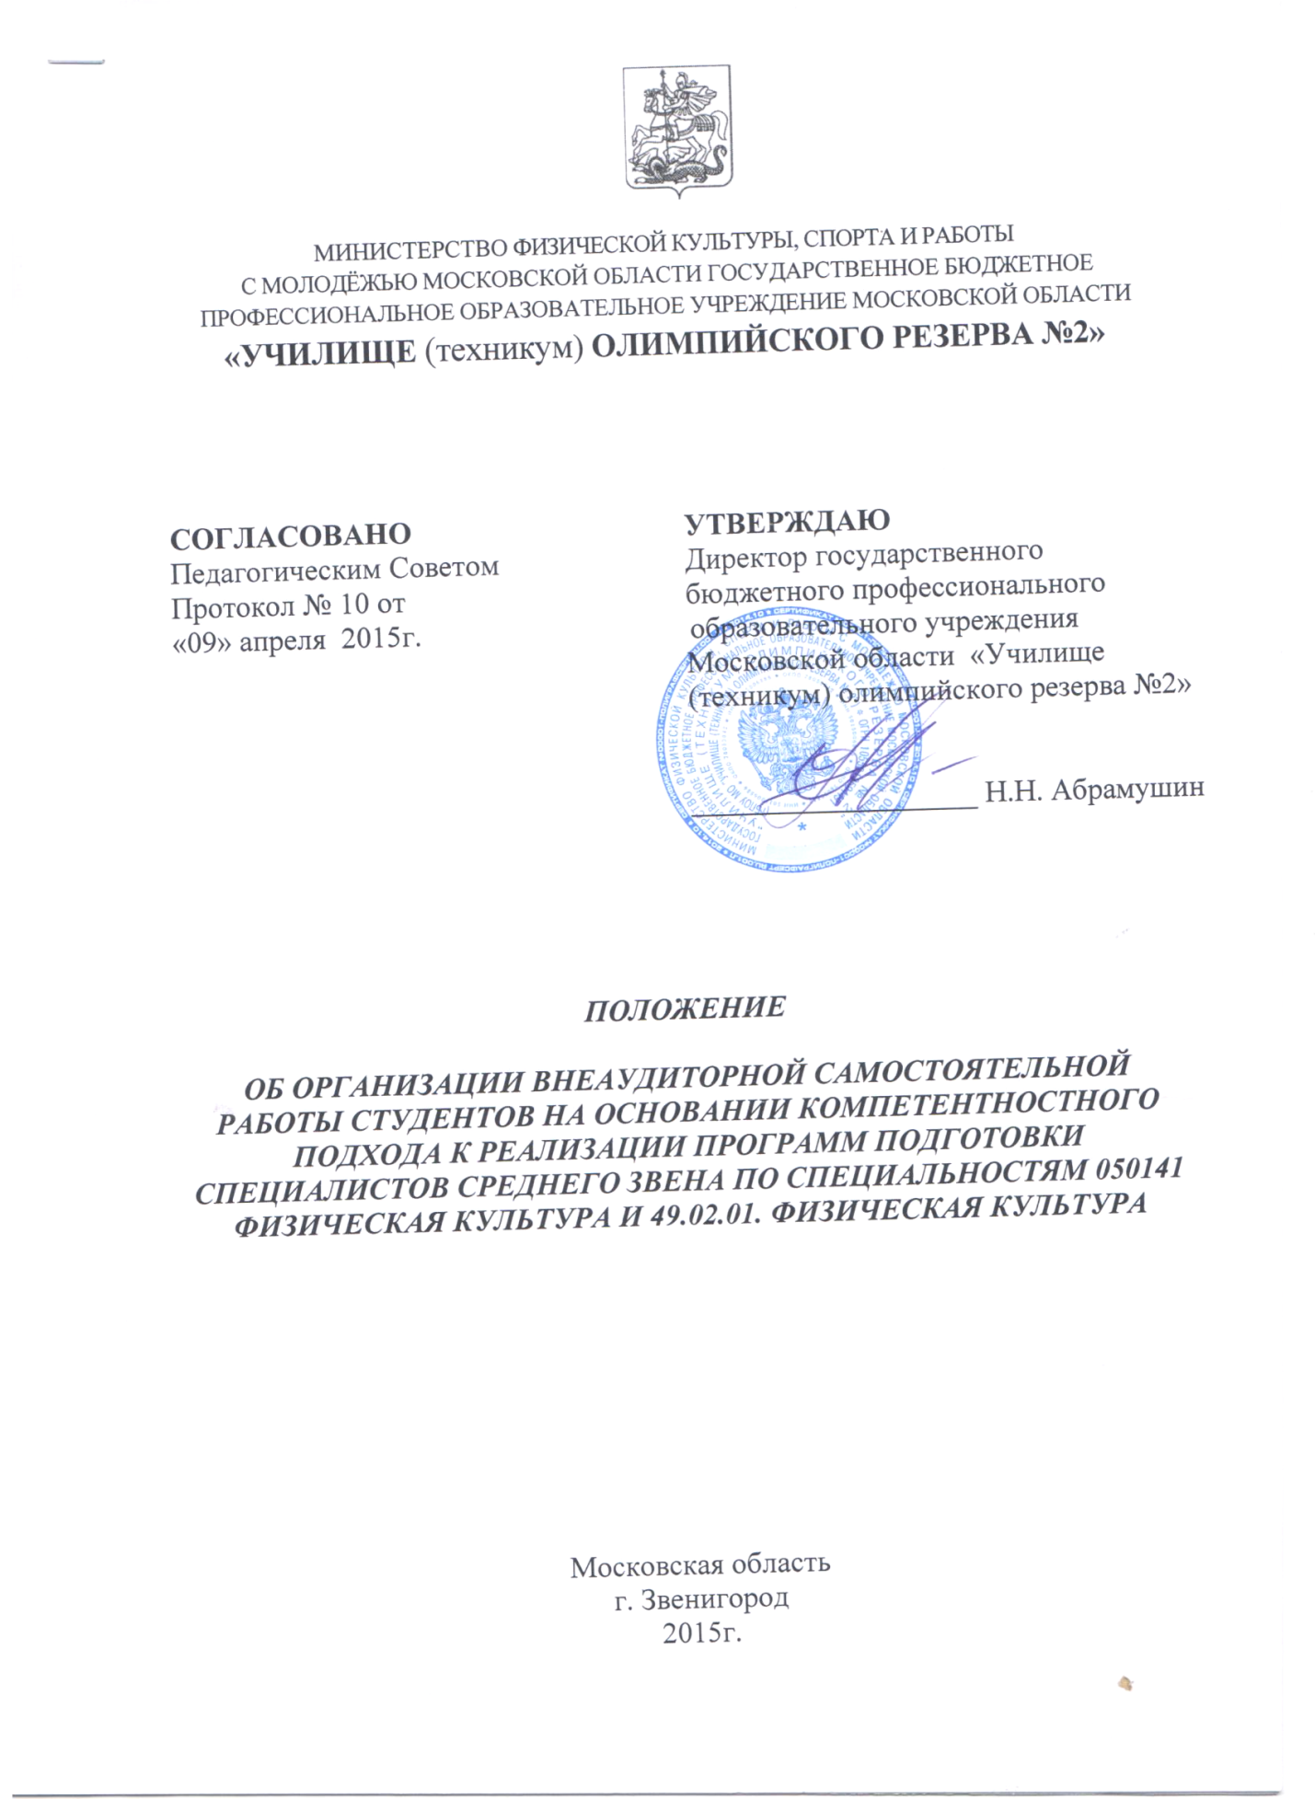
- Общие положения
  - Настоящее Положение устанавливает порядок организации, проведения и контроля самостоятельной работы студентов в ГБПОУ МО «Училище (техникум) олимпийского резерва № 2» (далее – Училище) при реализации основной профессиональной образовательной программы по специальностям 050141 Физическая культура и 49.02.01. Физическая культура.
  - Организация самостоятельной работы студентов Училища регулируется Типовым Положением об образовательном учреждении СПО РФ, ФГОС, настоящим положением.
  - Положение утверждается директором Училища и вступает в силу с момента его подписания

- Цели и задачи самостоятельной работы студентов
  - Самостоятельная работа студентов – планируемая учебная, исследовательская работа, которая выполняется во внеурочное по заданию и при методическом руководстве преподавателя, но без его непосредственного участия.
  - Целью самостоятельной работы студентов является:
- обеспечение профессиональной подготовки специалиста СПО;
- формирование и развитие общих компетенций (ОК), определенных в ФГОС СПО;
- формирование и развитие профессиональных компетенций, соответствующих основным видам профессиональной деятельности.
  - Задачи, реализуемые в ходе проведения самостоятельной работы студентов, в образовательной среде Училища представляют собой:
- систематизирование, закрепление, углубление и расширение полученных теоретических знаний и практических умений студентов;
- развитие познавательной активности и способностей студентов: творческой инициативы, самостоятельности, ответственности и организованности;
- развитие исследовательских знаний, умений и навыков, в процессе овладения практическими приемами и методиками работы с нормативной, специальной и справочной литературой;
- формирование способностей к личностному и профессиональному саморазвитию, самосовершенствованию и самореализации.

- Условия организации и виды самостоятельной работы студентов, направленной на формирование общих и профессиональных компетенций.
  - Для организации эффективной самостоятельной работы необходимо выполнение следующих условий:
- мотивация получения знаний, умений и формирования профессиональной компетентности;
- наличие и доступность необходимого нормативного, научного, учебно-методического, информационно-коммуникационного и справочного материала на различных видах носителей;
- система регулярного контроля (КОС) качества выполнения определенного вида самостоятельной работы;
- консультативная помощь преподавателя.
  - Самостоятельная деятельность студентов определяется содержанием
- учебной дисциплины;
- МДК;
- профессионального модуля;
- степени (уровня) подготовленности студента.
  - Виды заданий для самостоятельной работы, их содержание и структура могут иметь вариативный и дифференцированный характер, с учетом специфики изучаемой дисциплины, профессионального модуля и индивидуальных особенностей обучающихся.
  - Самостоятельная работа студентов Училища может быть сформирована на базе следующих видов деятельности:
- для качественного (эффективного) овладения знаниями в рамках учебного плана:
- чтение текста (учебника, первоисточника, дополнительного учебно-методического материала);
- составление плана-конспекта текста (глава, раздел, параграф);
- граф-конспект текста (графическая структура текстового материала);
- конспектирование текста;
- выписки из текстового материала;
- работа с научными справочниками, энциклопедиями, атласами, со словарями и нормативными документами.
- для закрепления и систематизации знаний:
- работа с конспектами лекций;
- работа с учебно-методическим материалом (учебник, первоисточник, дополнительная научно-популярная литература, аудио- и видеозаписи);
- составление плана и написание тезисов ответа;
- систематизация учебного материала (таблицы, схемы, классификации, структуры);
- ответы на контрольные вопросы;
- изучение материалов нормативных документов;
- подготовка докладов, сообщений, рефератов, эссе, презентаций;
- подготовка тезисов, выступлений, презентаций к выступлению на семинаре, круглом столе, конференции;
- составление тематических кроссвордов;
- составление терминологического словаря по теме, разделу и учебной дисциплине.
- для формирования общих и профессиональных компетенций:
- решение задач, выполнение упражнений и заданий по образцу;
- решение и выполнение вариативных задач, упражнений и заданий;
- выполнение таблиц, структур, систем, чертежей, схем;
- выполнение расчетно-графических работ;
- решение ситуативных и профессиональных задач;
- подготовка к занятиям в виде: деловых игр, тренингов, круглых столов;
* в рамках учебной, производственной по профилю специальности и
преддипломной практик:
- проведение наблюдения за деятельностью преподавателей ФК;
- составление плана-конспекта урока, спортивно-оздоровительного мероприятия, внеклассного мероприятия и проведение данных мероприятий;
- составление отчетов по учебной и производственной практике;
- проведение исследования (теоретического и эмпирического) по проблеме, теме;
- предоставление анализа и выводов по результатам проведенного исследования в рамках рассматриваемой проблемы/темы;
- проведение и представление мини-исследования в виде отчета в рамках темы учебной дисциплины;
- подготовка выпускных квалификационных работ;
- экспериментально-исследовательская работа.

- Планирование самостоятельной работы студентов
  - ФГОС по специальности 050141 Физическая культура и 49.02.01. в части структуры ОПОП СПО регламентирует максимальный объем учебной нагрузки обучающегося и объем аудиторной нагрузки как в целом по каждому профессиональному модулю и циклу, так и в частности. Училище, исходя из установленных объемов максимальной и обязательной нагрузки, определяет объем самостоятельной нагрузки, которая составляет ½ от объема максимальной или обязательной нагрузки по каждой дисциплине, междисциплинарному курсу и профессиональному модулю.
  - Объем времени, отведенный на внеаудиторную самостоятельную работу, находит своё отражение:
- в рабочем учебном плане – в целом по циклам ОПОП и в отдельности
по каждому из учебных циклов, профессиональных модулей, МДК и по каждой из учебных дисциплин;
- в рабочих программах учебных дисциплин и профессиональных
модулей с ориентировочным распределением по разделам и темам.
  - При разработке рабочей программы по учебной дисциплине/профессиональному модулю при планировании самостоятельной работы студентов преподавателем устанавливается содержание и объем теоретической учебной и практической нагрузки по каждой теме/разделу, которые выносятся на самостоятельную работу.
  - Распределение объема времени на самостоятельную (внеклассную) работу в режиме дня студента не регламентируется расписанием.

- Организация самостоятельной работы
  - Организацию самостоятельной работы обеспечивают заместитель директора по учебной работе, инструкторы-методисты и методисты Учебного отдела, преподаватели Училища;
  - Инструкторы-методисты и методисты Учебного отдела оказывают методическую помощь по организации различных видов самостоятельной работы и осуществляют контроль выполнения объема самостоятельных работ в КТП.
  - Преподаватели:
- информируют обучающихся о цели, трудоемкости, сроках выполнения и формах контроля (КОС) самостоятельной работы;
- проводят групповые и индивидуальные консультации по материалам, вынесенным для самостоятельных работ, с целью обеспечения эффективной обратной связи и своевременной коррекции уровня знаний обучающихся.

- Контроль результатов самостоятельной работы студентов
  - Контроль результата самостоятельной работы обучающихся осуществляется во время, отведенное на аудиторные учебные занятия и самостоятельную работу по дисциплине, МДК и по профессиональному модулю.
  - Критериями оценки результатов внеаудиторной самостоятельной работы обучающихся являются:
- критерии оценки по каждому виду самостоятельной работы, представленной в ККОС учебной дисцилины;
- уровень сформированности общих и профессиональных компетенций (дисциплины/ профессионального модуля).
  - Контроль результата самостоятельной работы может осуществляться как в письменной и устной, а также смешанной форме с обязательным предоставлением выполненного задания либо в электронном виде, либо на бумажном носителе.
  - Форма контроля результата выполнения самостоятельной работы должна отвечать следующим требованиям:
- проводиться систематически/регулярно;
- соответствовать виду задания, инструкции к нему;
- оцениваться в соответствии с критериями оценки КОС.

